Поздравляем мамочку!
Группа «Ласточка»

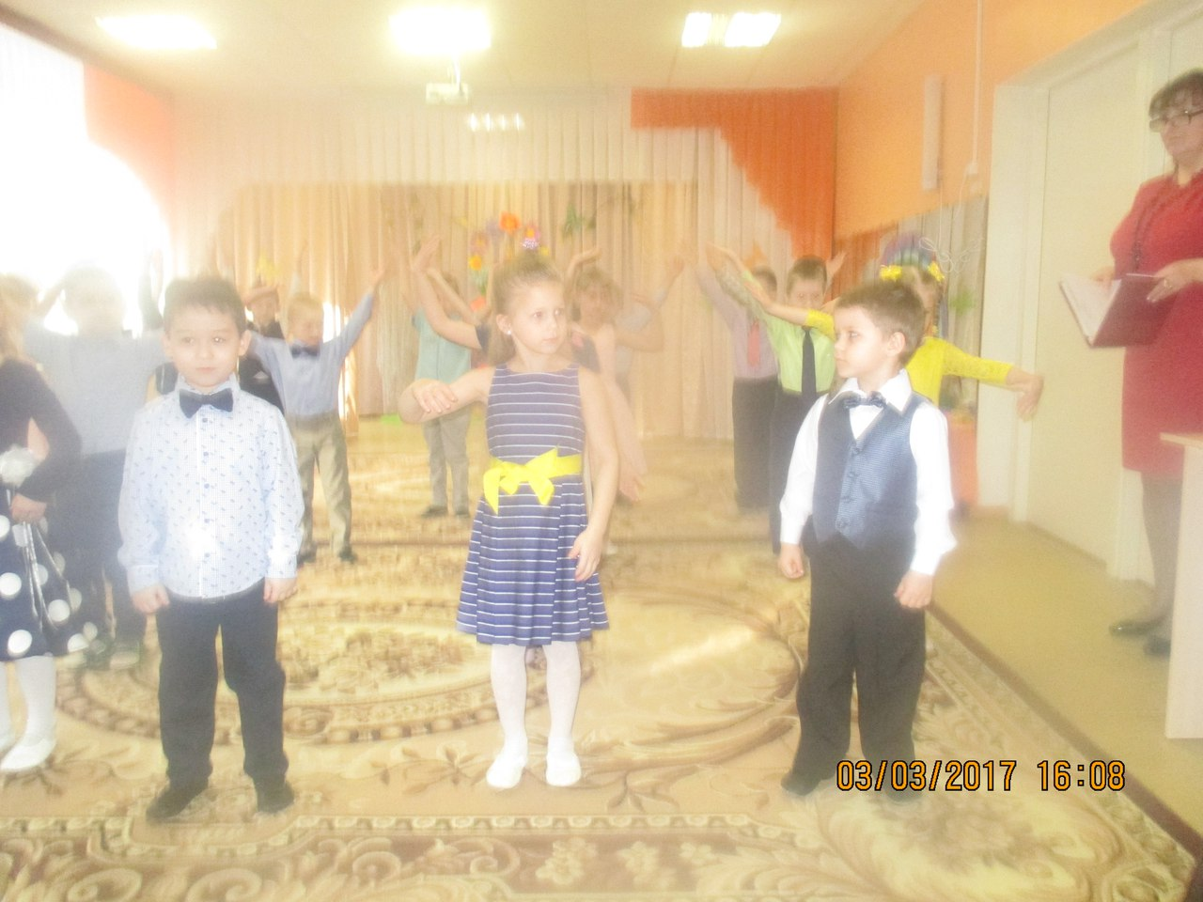
Маму все мы поздравляем.
Маме счастья мы желаем!!!

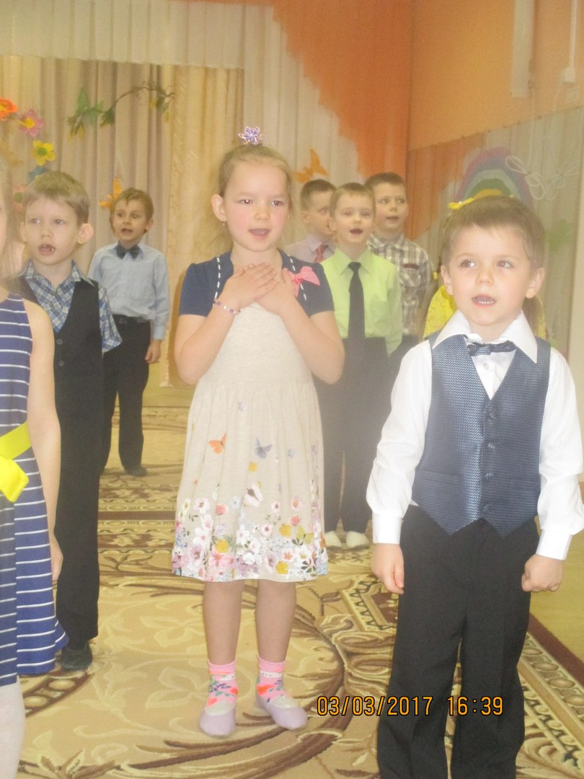
Мочка милая, мама моя,
Песенку эту - поем для тебя!

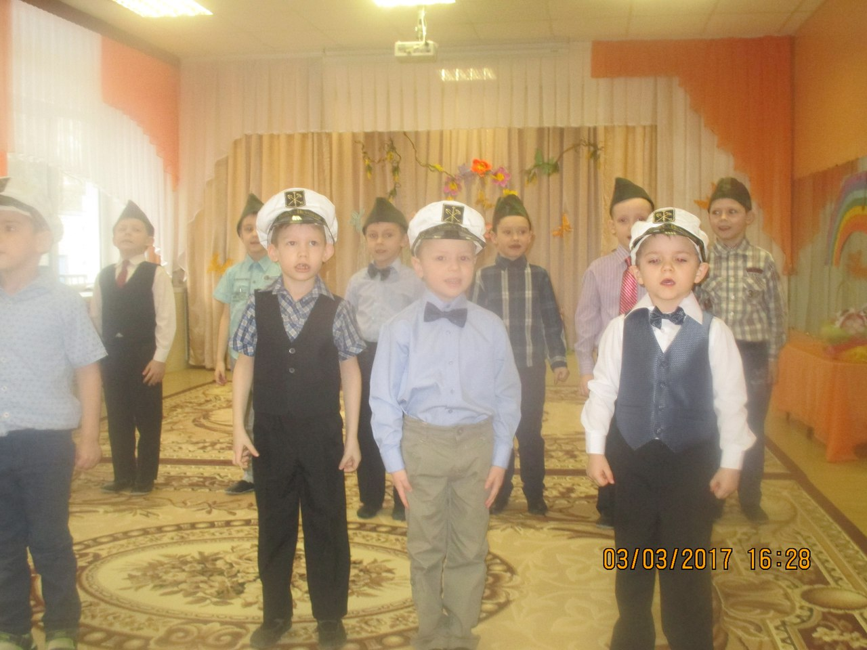

Мамины защитники – защитники Родины!

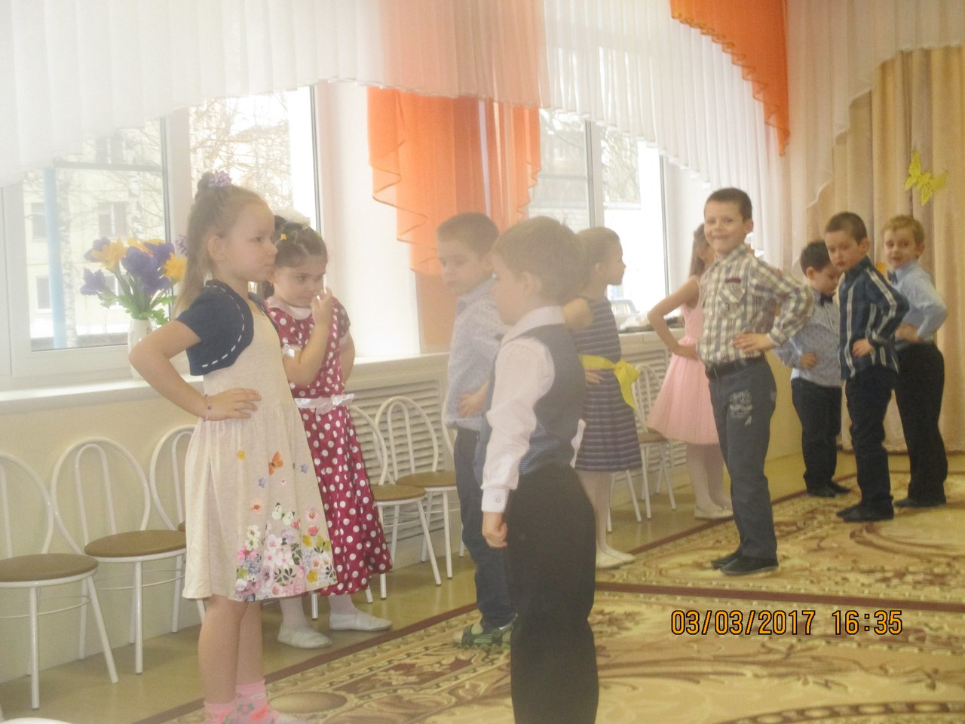

Не привыкли мы скучать,
Надо танец показать.

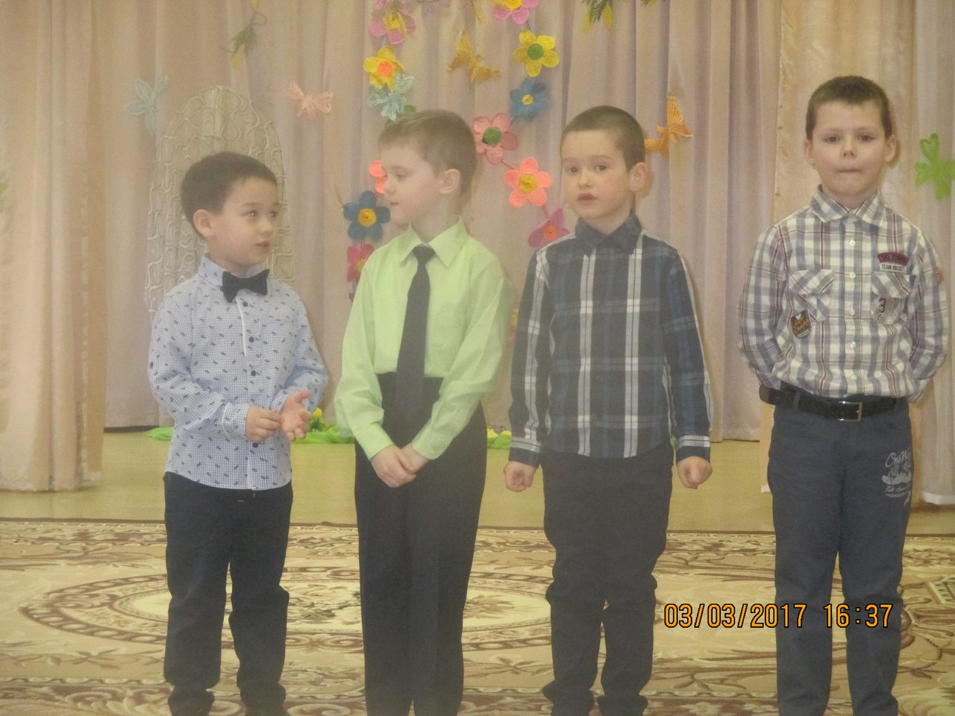

Стихи девчонкам мы прочтем,
Их поздравим с женским днем!!!

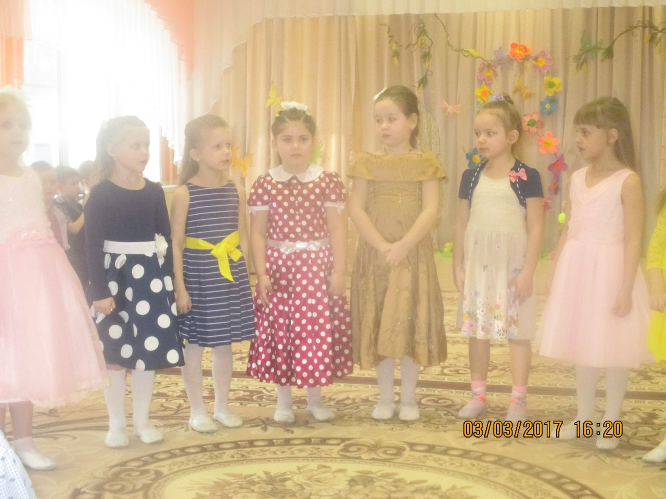

Вот красавицы, какие, наши девочки родные.
Песню дружно запевайте, настроенье поднимайте!

